平成28年度決算の概要

あらまし

平成28年度の決算の状況は、一般会計の実質収支額が21億25百万円、特別会計（企業会計除く。以下同じ。）の実質収支額が76億17百万円でした。一般会計においては、企業業績の改善や税制改正による法人事業税の増加、公債費の減少などにより実質収支額は９年連続で黒字を維持しましたが、財源対策として、行政改革推進債を67億円発行するとともに、財政調整基金を150億円取崩しています。また、減債基金の28年度末の積立不足額は、2,179億79百万円となっています。

第 1 表 平成28年度決算状況

決算にみる府の財政構造

平成28年度決算における府の財政構造の主な特徴としては、次の点があげられます。

■ 財政構造の硬直化
財政構造の弾力性を示す指標である経常収支比率は101.1％で、前年度から1.3ポイント増加しました。比率算定式の分母となる経常一般財源の収入総額は、地方法人特別譲与税や地方交付税などが減少したことなどにより、前年度から0.1ポイント減少し、比率算定式の分子となる経常的経費に充当された一般財源額は、社会保障関係経費などの増加に伴い補助費等が増加したことにより、1.2ポイント増加しました。経常収支比率とは、地方税などを中心とする経常的に収入される一般財源が、人件費などの毎年経常的に支出される経費にどの程度充当されているかという割合（比率）のことであり、この割合が低いほど財政構造に弾力性があることになります。
なお、経常収支比率の推移は、第2表のとおりです。

第 2 表 経常収支比率の推移
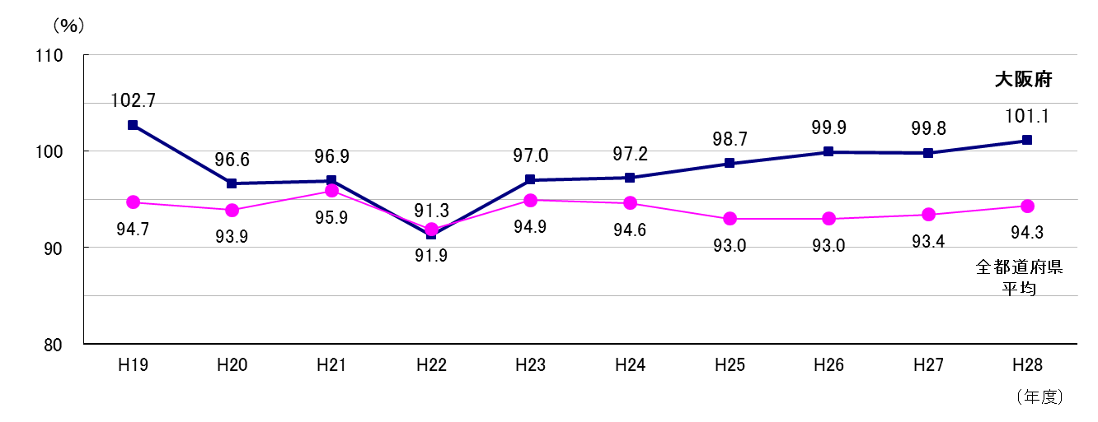
（注）経常収支比率の算定式は次のとおり。なお、経常一般財源の収入総額には、平成13年度から減税補塡債及び臨時財政
対策債を、平成19年度からは臨時財政対策債及び減収補塡債（特例分）を含む。
経常的経費に充当された一般財源額
経常一般財源の収入総額
経常収支比率（％）＝ ×100

■ 府債残高の減少
平成28年度決算における全会計の府債残高は6.23兆円、前年度から0.05兆円減少しました。府債残高のうち、臨時財政対策債等の残高は3.19兆円、前年度から0.06兆円増加する一方、臨時財政対策債等を除いた残高は3.04兆円となり、0.11兆円減少しました。
なお、全会計府債残高の推移は、第3表のとおりです。

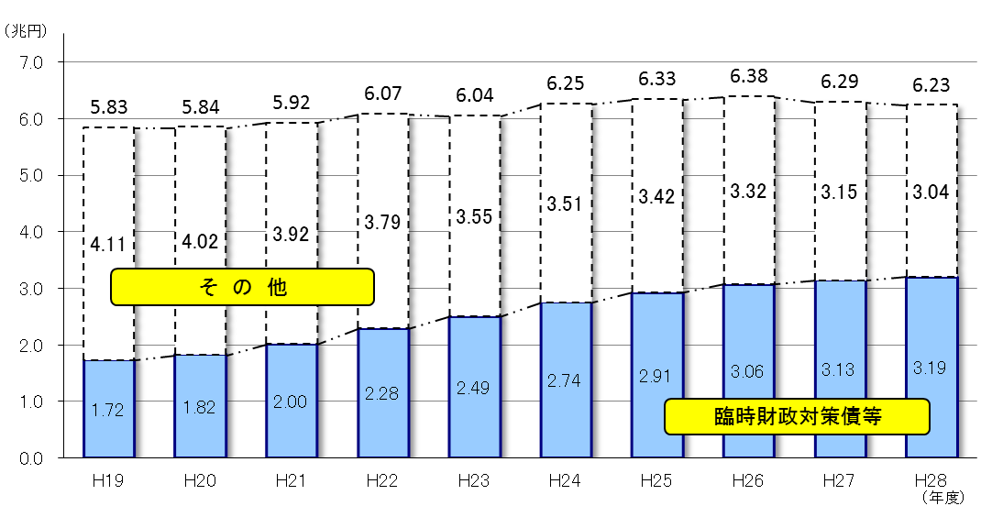
第 3 表 全会計府債残高の推移

（注）臨時財政対策債等とは、税または地方交付税の代替として発行する地方債（臨時財政対策債、減税補塡債、
減収補塡債、臨時税収補塡債）。

一般会計

平成28年度の一般会計決算の状況は、第4表のとおりです。
歳入総額は3兆701億1百万円、前年度から1,253億77百万円減少（増減率△3.9％）しました。歳出総額は3兆608億19百万円、前年度から1,222億78百万円減少（増減率△3.8%）しました。
歳入歳出差引の形式収支額 92億82百万円から、歳入総額の中に含まれる平成29年度の事業に充てなければならない財源（翌年度へ繰り越すべき財源）を差し引いた実質収支額は21億25百万円、前年度から33億1百万円減少しました。
なお、一般会計決算額の推移は、第5表のとおりです。

第 4 表 一般会計決算の状況

第 5 表 一般会計決算額の推移
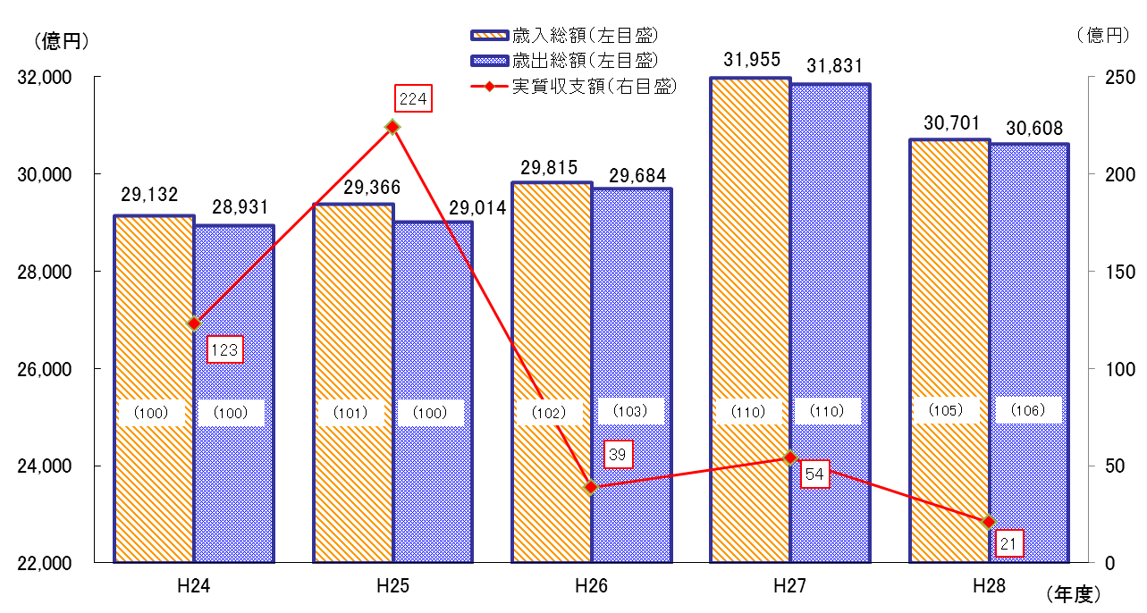

（注）1 （ ）内の数字は、平成24年度を100とした場合の指数。
（注）2 各年度の歳入は、翌年度へ繰り越すべき財源を含む歳入総額。
■ 歳 入
平成28年度の一般会計歳入決算の状況は、第6表のとおりです。
予算現額3兆1,136億24百万円に対して、収入済額は3兆701億1百万円、前年度から1,253億77百万円減少し、収入率は98.6％となりました。主な要因は、制度融資資金貸付金償還金の減少などにより諸収入が647億87百万円、全国の地方消費税収入の減少により地方消費税清算金が327億24百万円、平成26年度税制改正に伴い地方法人特別税の一部が法人事業税に復元された影響が平年度化したことなどにより地方譲与税が247億20百万円、それぞれ減少したことなどによるものです。
なお、予算現額と収入済額の差が大きいものは、繰入金（△393億61百万円）、府債（△138億8百万円）、府税（＋205億96百万円）などです。

第 6 表 一般会計歳入決算の状況

【参 考】 府税収入の状況

自主財源の構成割合は、第7表のとおりです。
地方公共団体が自主性を発揮して行政をすすめるうえで重要な要素となる自主財源の割合は、69.1％となり、前年度から1.0ポイント減少しました。内訳は、府税が46.1％、前年度から1.4ポイント増加する一方、諸収入が10.4％、その他の自主財源が12.6％となり、それぞれ1.6ポイント、0.8ポイント減少しました。

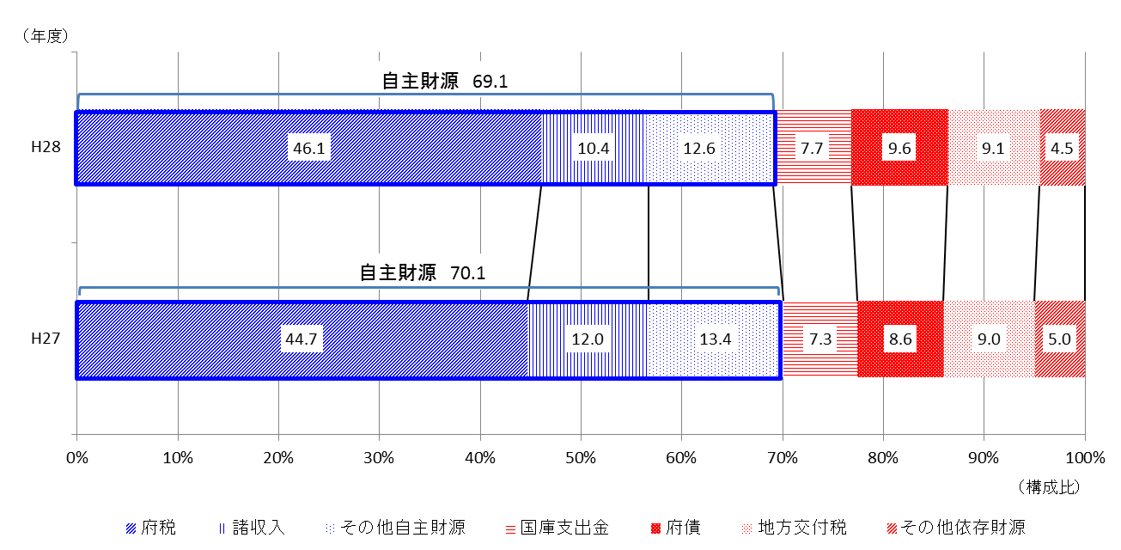
第 7 表 自主財源の構成割合

（注）1 太線で囲んでいる部分は自主財源（地方公共団体が自主的に確保できる収入）、残りは依存財源（国から交付を
受ける収入又は一定額を割り当てられる収入）
（注）2 地方交付税には、地方特例交付金を含む。
（注）3 その他自主財源 … 地方消費税清算金、市町村たばこ税府交付金、分担金及び負担金、使用料及び手数料、
財産収入、寄附金、繰入金、繰越金
（注）4 その他依存財源 … 地方譲与税、交通安全対策特別交付金

【参 考】 自主財源及び府税の割合の推移
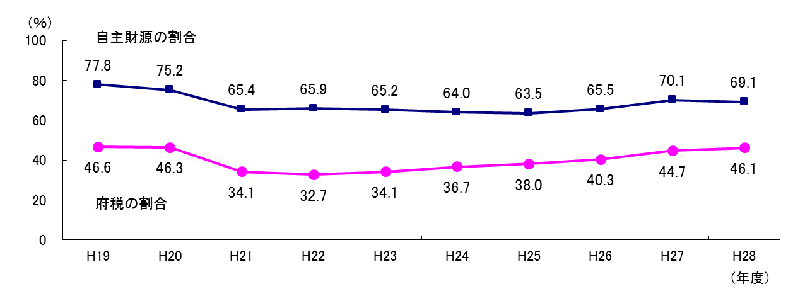

■ 歳 出
平成28年度の目的別一般会計歳出決算の状況は、第8表のとおりです。
予算現額3兆1,136億24百万円に対して、支出済額は3兆608億19百万円、前年度から1,222億78百万円減少し、支出率は98.3％となりました。
支出済額の構成比の高いものは、府債の元利償還を行う公債管理特別会計に対する繰出金などを含む諸支出金が9,251億22百万円（30.2％）、小・中・高等学校教職員の給与費や私立学校教育の振興補助金などを含む教育費が6,778億97百万円（22.1％）、後期高齢者医療関係経費や介護給付費負担金などを含む福祉費が4,949億8百万円（16.2％）です。
なお、予算現額との差額のうち180億12百万円は、道路、河川等の建設事業などの一部の事業について、関係機関等との調整に時間を要したことなどにより、平成29年度へ繰り越しました。

第 8 表 一般会計歳出決算の状況（目的別）

平成28年度の性質別一般会計歳出決算の状況は、第9表のとおりです。
支出済額は前年度から1,222億78百万円減少しましたが、その主な要因は、地方消費税交付金や株式等譲渡所得割交付金の減少により負担金、補助金、交付金等が816億85百万円、制度融資資金貸付金や中小企業等金融新戦略事業資金貸付金の減少などにより貸付金が284億61百万円、発行府債の利率低下等に伴う利子支払額の減少などにより公債費が125億7百万円、それぞれ減少したことなどによるものです。
支出済額の構成比の高いものは、後期高齢者医療関係経費などの公費負担事業や私立学校への助成費などを含む負担金、補助金、交付金等が1兆2,544億75百万円（41.0％）、人件費が8,239億97百万円（26.9％）、公債費が3,141億41百万円（10.3％）です。

第 9 表 一般会計歳出決算の状況（性質別）

（注）府債の元利償還金は、公債管理特別会計を設置して経理しているが、ここに掲げる公債費は、公債管理特別会計への繰出金
（減債基金への積立金を除く。）を含めたもの。

特別会計

平成28年度の日本万国博覧会記念公園事業特別会計ほか14特別会計の歳入歳出決算の状況は第10表、その前年度比較は第11表のとおりです。

第 10 表 特別会計歳入歳出決算の状況

第 11 表 特別会計歳入歳出決算前年度比較

翌年度繰越額

平成28年度の一般会計繰越額の状況は第12表、特別会計繰越額の状況は第13表のとおりです。

■ 繰越明許費
平成28年度において予算計上したもののうち、事業の実施にあたって関係機関等との調整や市町村等の事業主体における事業の遅延などやむを得ない事情により年度内にその支出が終わらず、繰越明許費として平成29年度へ繰り越したものは、一般会計で180億12百万円、日本万国博覧会記念公園事業特別会計ほか4会計の合計で110億80百万円となりました。

■ 事故繰越し
平成28年度において予算計上したもののうち、年度内にその支出が終わらず、事故繰越しとして平成29年度へ繰り越したものは、一般会計、特別会計ともにありません。

第 12 表 平成28年度一般会計繰越額の状況

第 13 表 平成28年度特別会計繰越額の状況

